# 虚拟账户系统-测试报告

目录

一、概述 3

1.1 项目简介 3

1.2 术语定义 3

1.2.1 虚拟账户 3

1.2.2 支付 3

1.2.3 支付工具 3

1.2.4 电子支付 4

1.3 参考资料 4

1.4 相关文档 4

1.5 版本更新信息 4

二、目标系统功能需求 4

三、目标系统的其他需求 4

四、功能测试报告 5

4.1 测试环境 5

4.1.1 硬件运行环境 5

4.1.2 软件运行环境 5

4.2 单元测试 5

4.2.1 测试描述 5

4.2.2 测试用例 11

4.2.3 测试结果 17

4.2.4 测试结果记录 24

4.3 集成测试 28

4.4 系统测试 28

五、性能测试报告 28

六、其他测试结果 28

6.1 内容测试 28

6.2 安全性测试 28

6.3 可移植性测试 29

七、不符合项列表 29

八、测试结论 29

## 一、概述

## 1.1 项目简介

近年来，随着我国互联网信息科技的快速发展以及我国金融体制改革的不断深化，互联网金融在我国迅速发展起来，它适应了我国经济发展的需要。显然，互联网金融是我国互联网经济中一个非常重要的部分，对我国金融市场的发展起到了很大的作用。目前，我国互联网金融发展迎来了良好的机遇，正在快速发展。借此，从互联网金融的概念出发，结合学校教育尽可能的切合实际项目，故选用互联网金融平台的开发作为课程实践的内容。也让在校学生能够真实体验软件工程在实际项目中的重要作用并理解当下最流行的区块链。狭义来讲，区块链是一种按照时间顺序将数据区块以顺序相连的方式组合成的一种链式数据结构，并以密码学方式保证的不可篡改和不可伪造的分布式账本。广义来讲，区块链技术是利用块链式数据结构来验证与存储数据、利用分布式节点共识算法来生成和更新数据、利用密码学的方式保证数据传输和访问的安全、利用由自动化脚本代码组成的智能合约来编程和操作数据的一种全新的分布式基础架构与计算方式。

我们小组主要的任务是完成后端的编写即实现虚拟账户系统，作为后端就要成为整个项目的保障或者数据支撑，给前端展示提供实际的数据，我们会提供接口供前端调用，尽可能配合前端的工作。

## 1.2 术语定义

## 1.2.1 虚拟账户

虚拟账户是有用户在网站注册时自行设置，进行交易活动时的一个中介，是根据会计科目设置，具有一定结构，对各种经济业务进行分类和系统、连续的记录，反映资产、负债和所有者权益增减变动的记账实体。支付服务商为客户提供的实现交易资金的收付和暂存管理的支付账户，一般可以通过银行账户进行资金的充值或提取。

## 1.2.2 支付

指货币债券从付款人向收付人的转移，是为清偿商品交换和劳务活动所引起的债权债务关系。

## 1.2.3 支付工具

使货币债券发生转移的发起工具与支付流程。

支付工具的演变过程：实物货币（黄金）—信用货币（纸币）—电子货币。

非现金支付工具包括：支票、转账支付、银行卡、网银等。

## 1.2.4 电子支付

电子支付是指消费者、商家和金融机构之间使用安全电子手段把支付信息通过信息网络安全地传送到银行或相应的处理机构，用来实现货币支付或资金流转的行为。电子支付过程中，货币债券以数字信息的方式被持有、处理、接收，由电子支付工具发起实现货币债券的转移。

## 1.3 参考资料

[1]吕云翔，软件工程实用教程，清华大学出版社，2015

[2]吕云翔，刘瀚诚，刘天毅，软件工程项目实训教程，清华大学出版社，2016

[3]Roger S. Pressman，Bruce R. Maxim 著，软件工程：实践者的研究方法（原书第8版），郑人杰等译，机械工业出版社，2016

[4]Ian Sommerville著，软件工程（原书第10版），彭鑫等译，机械工业出版社，2018

[5]张海藩，吕云翔，软件工程（第4版），人民邮电出版社，2013

## 1.4 相关文档

“虚拟账户系统”的《软件开发计划书》；“虚拟账户系统”的《需求规格说明书》；“虚拟账户系统”的《软件设计说明书》；测试分析报告编写指南。

## 1.5 版本更新信息

版本更新信息如表1.1所示。

**表1.1 版本更新信息**

|  |  |  |  |  |
| --- | --- | --- | --- | --- |
| **版本号** | **创建者** | **创建日期** | **维护者** | **维护日期** |
| V1.0 | 林未等 | 2018/6/5 | 江峻 | 2018/6/5 |

## 二、目标系统功能需求

参见“虚拟账户系统”的《需求规格说明书》。

## 三、目标系统的其他需求

参见“虚拟账户系统”的《需求规格说明书》。

## 四、功能测试报告

## 4.1 测试环境

## 4.1.1 硬件运行环境

2.4 GHz Intel Xeon E5-2680 Broadwell（v4）双核

DDR4 2G

50G 机械硬盘

## 4.1.2 软件运行环境

Ubuntu 16.04 TLS 64位

MySQL 5.7

apache-tomcat 9.0.7

dubbo-monitor-simple 2.0.0

redis 4.0.9

zookeeper-3.4.10

jre 1.8.0_162

## 4.2 单元测试

## 4.2.1 测试描述

对于单元测试，主要采用白盒测试的逻辑覆盖法，测试接口中各方法能否正常工作。首先对接口内各方法分别绘制带有分支标注的流程图。

“机构登录”流程图如图4.1所示。

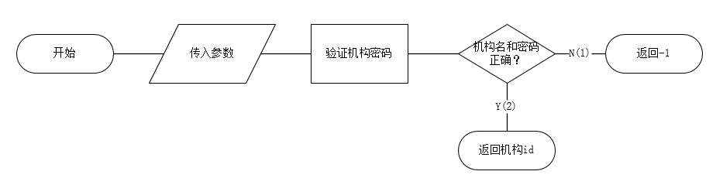

**图4.1 “机构登录”流程图**

“用（商）户登录”流程图如图4.2所示。

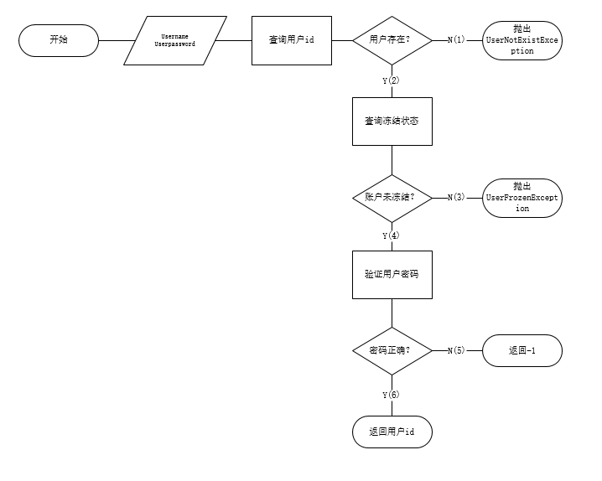

**图4.2 “用（商）户登录”流程图**

“用（商）户注册”流程图如图4.3所示。

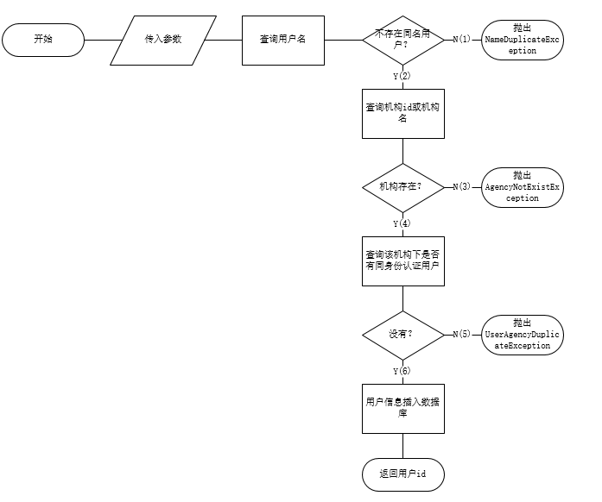

**图4.3 “用（商）户注册”流程图**

“用（商）户密码修改”流程图如图4.4所示。

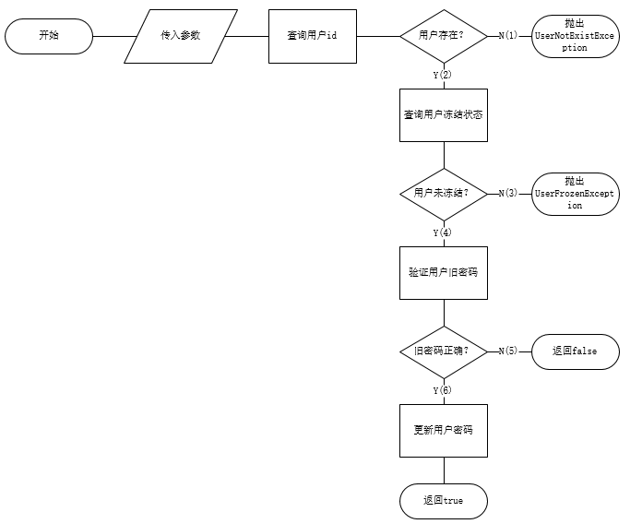

**图4.4 “用（商）户密码修改”流程图**

“机构信息查询”流程图如图4.5所示。

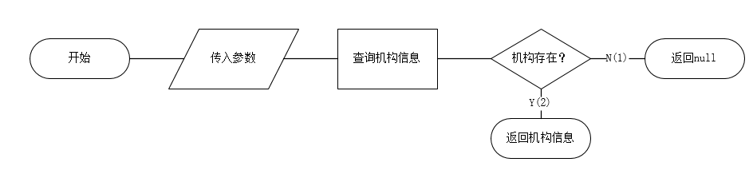

**图4.5 “机构信息查询”流程图**

“机构用（商）户管理”流程图如图4.6所示。

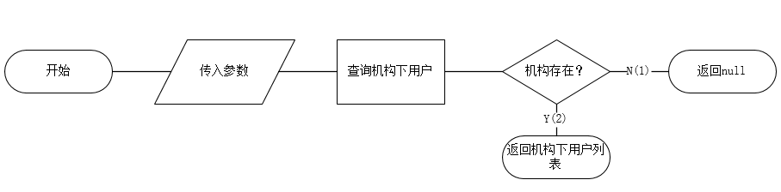

**图4.6 “机构用（商）户管理”流程图**

“用（商）户信息查询”流程图如图4.7所示。

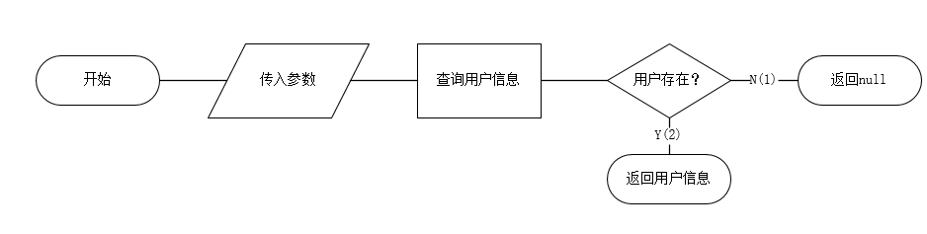

**图4.7 “用（商）户信息查询”流程图**

“用（商）户账户冻结与解冻”流程图如图4.8所示。

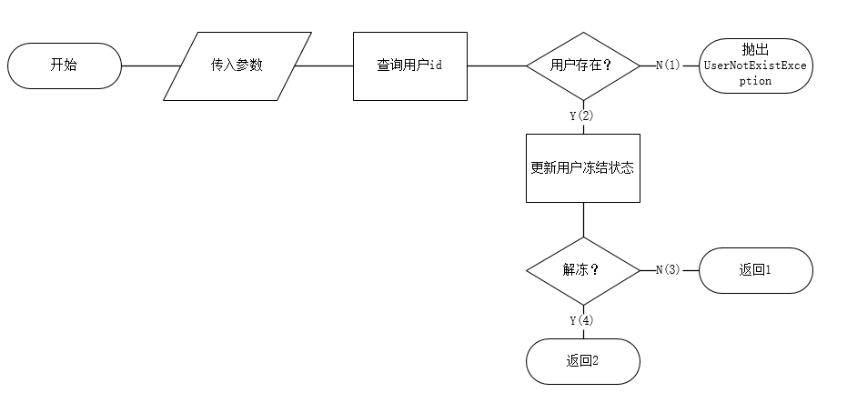

**图4.8 “用（商）户账户冻结与解冻”流程图**

“用（商）户密码找回”流程图如图4.9所示。

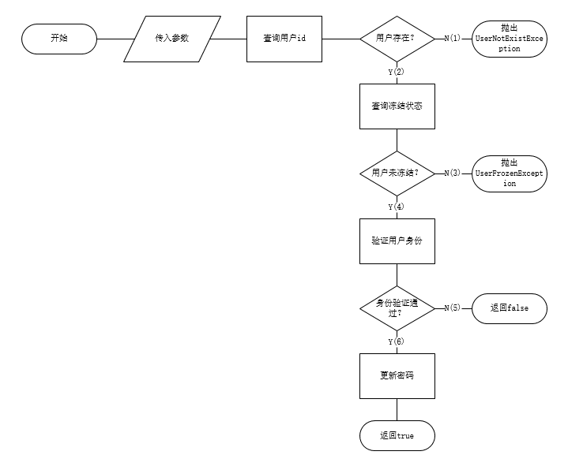

**图4.9 “用（商）户密码找回”流程图**

“机构交易查询”流程图如图4.10所示。

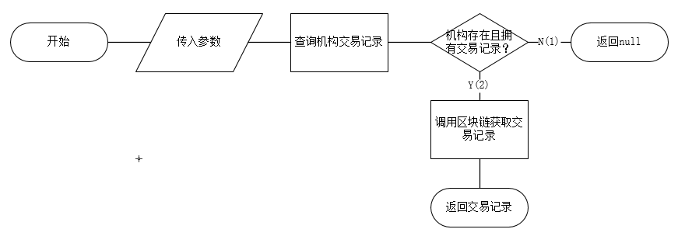

**图4.10 “机构交易查询”流程图**

“用（商）户交易查询”流程图如图4.11所示。

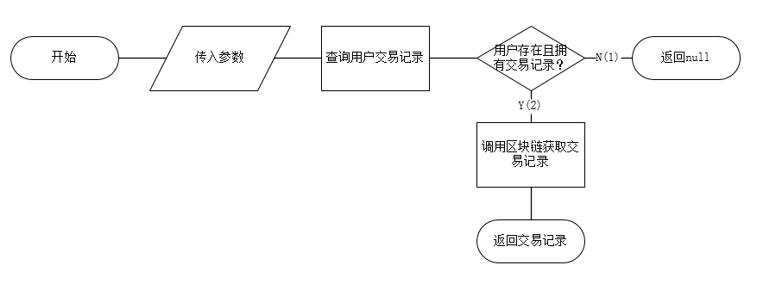

**图4.11 “用（商）户交易查询”流程图**

“转账与消费”流程图如图4.12所示。

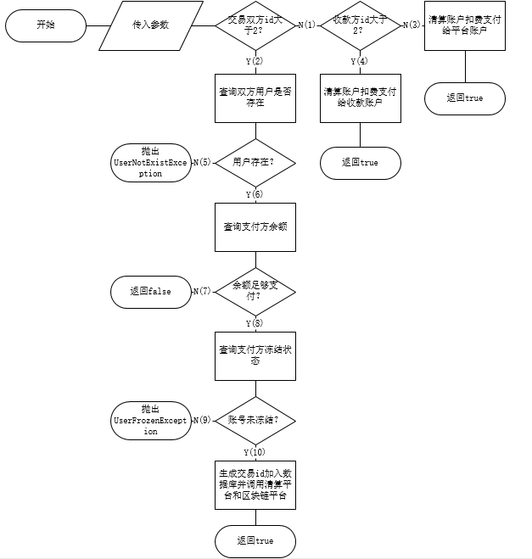

**图4.12 “转账与消费”流程图**

“充值”流程图如图4.13所示。

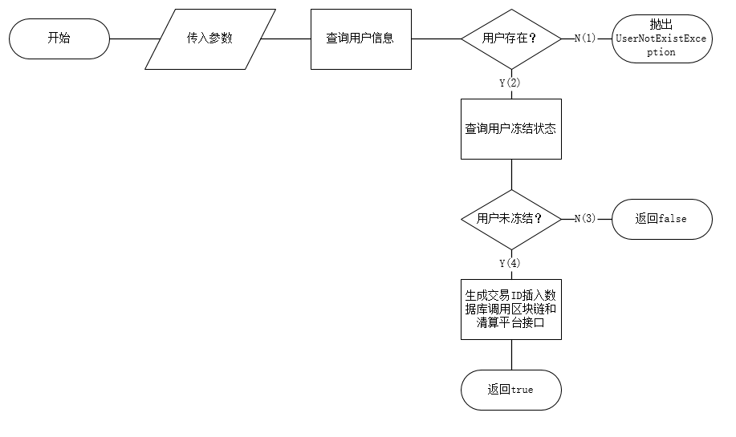

**图4.13 “充值”流程图**

“提现”流程图如图4.14所示。

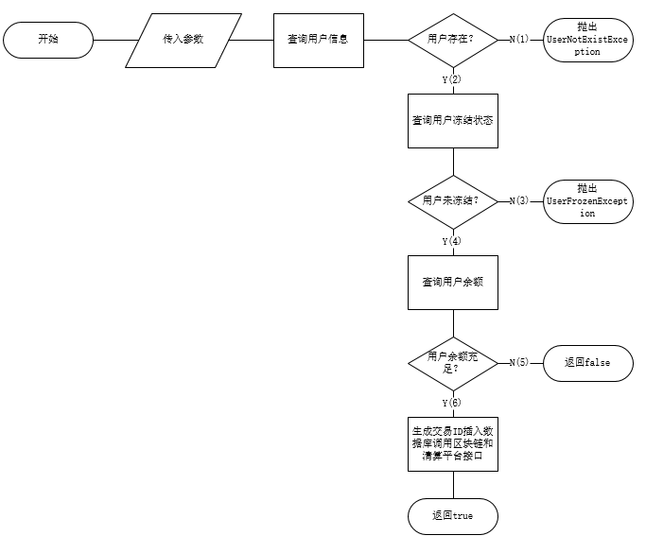

**图4.14 “提现”流程图**

## 4.2.2 测试用例

为方便进行单元测试，在测试之前对数据库中的用（商）户信息表和机构信息表分别按如下SQL语句插入测试数据：

①INSERT INTO `userinformation` VALUES (3, "xyz", "0bfe935e70c321c7ca3afc75ce0d0ca2f98b5422e008bb31c00c6d7f1f1c0ad6", "Li", "00000001", "360@baidu.com", "1234567890", 1, 2.00, 0.00, 0);

②INSERT INTO `userinformation` VALUES (4, "ac", "0bfe935e70c321c7ca3afc75ce0d0ca2f98b5422e008bb31c00c6d7f1f1c0ad7", "dsx", "45621232", "a@b.com", "5623412586", 1, 5.00, 0.00, 1);

③INSERT INTO `agencyinformation` VALUES (1, "abc", "0bfe935e70c321c7ca3afc75ce0d0ca2f98b5422e008bb31c00c6d7f1f1c0ad8", "lw", "456256232", "a@b.com");

④INSERT INTO `userinformation` VALUES (5, "xz", "0bfe935e70c321c7ca3afc75ce0d0ca2f98b5422e008bb31c00c6d7f1f1c0ad0", "Lin", "00000002", "360@qq.com", "123456780", 1, 10.00, 0.00, 0);

“机构登录”测试用例如表4.1所示。

**表4.1 “机构登录”测试用例**

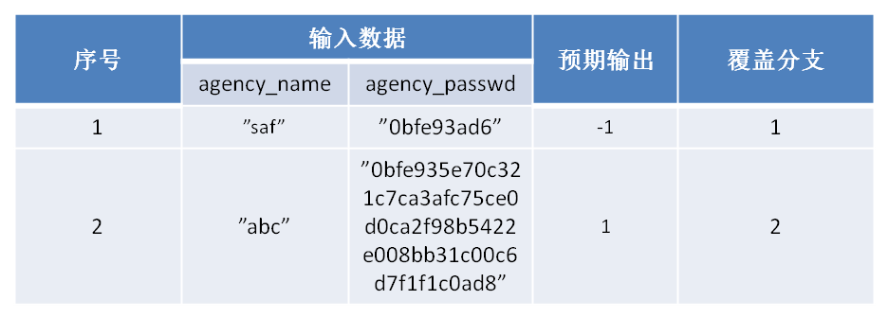

“用（商）户登录”测试用例如表4.2所示。

**表4.2 “用（商）户登录”测试用例**

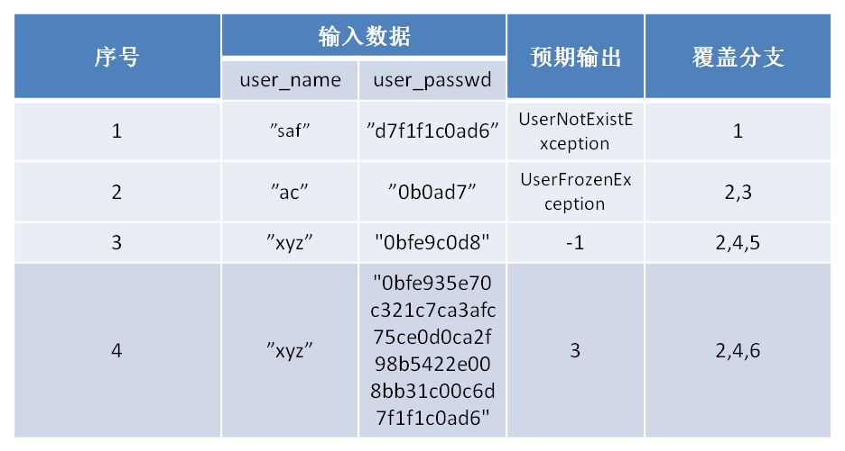

“用（商）户注册”测试用例如表4.3所示。

**表4.3 “用（商）户注册”测试用例**

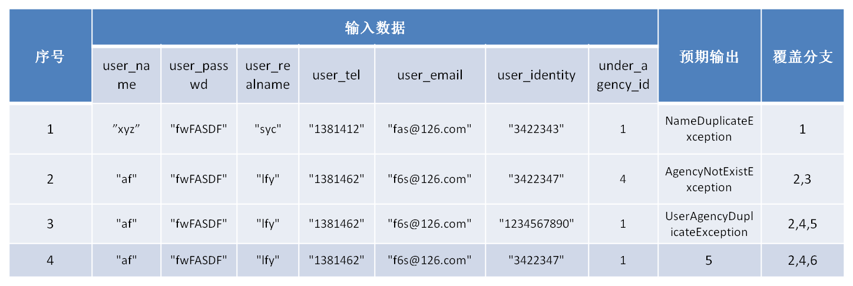

“用（商）户密码修改”测试用例如表4.4所示。

**表4.4 “用（商）户密码修改”测试用例**

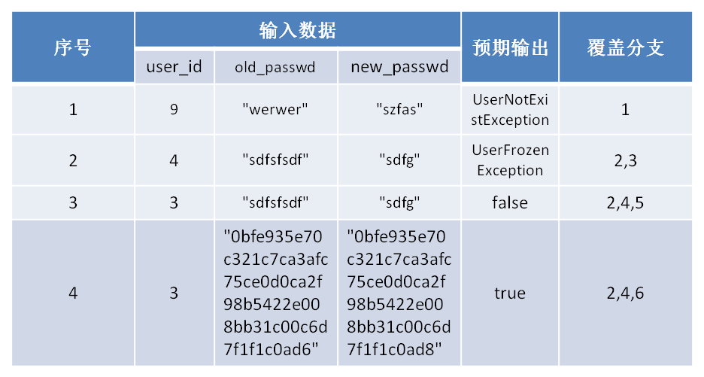

“机构信息查询”测试用例如表4.5所示。

**表4.5 “机构信息查询”测试用例**

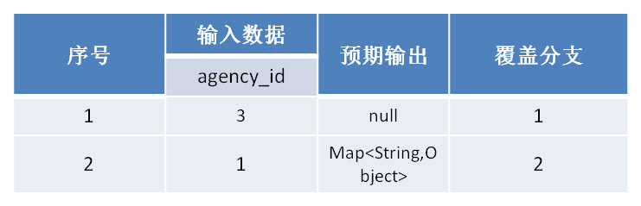

“机构用（商）户管理”测试用例如表4.6所示。

**表4.6 “机构用（商）户管理”测试用例**

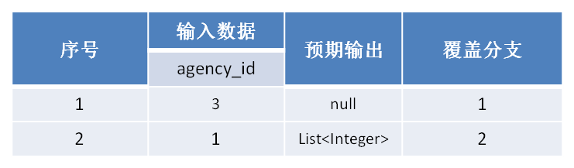

“用（商）户信息查询”测试用例如表4.7所示。

**表4.7 “用（商）户信息查询”测试用例**

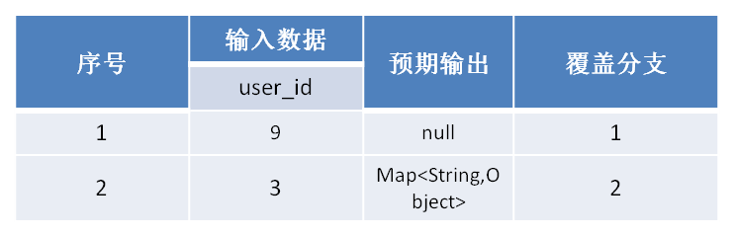

“用（商）户账户冻结与解冻”测试用例如表4.8所示。

**表4.8 “用（商）户账户冻结与解冻”测试用例**

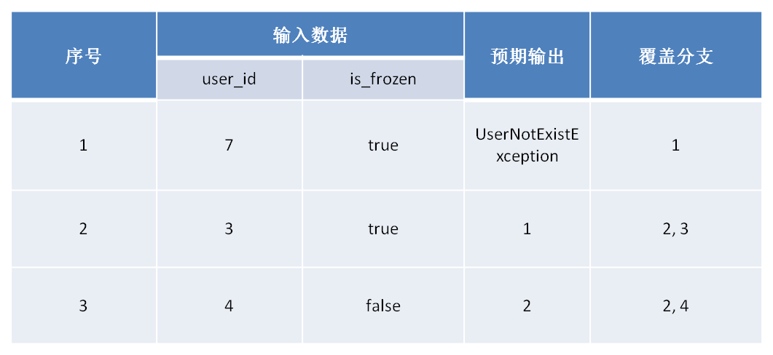

“用（商）户密码找回”测试用例如表4.9所示。

**表4.9 “用（商）户密码找回”测试用例**

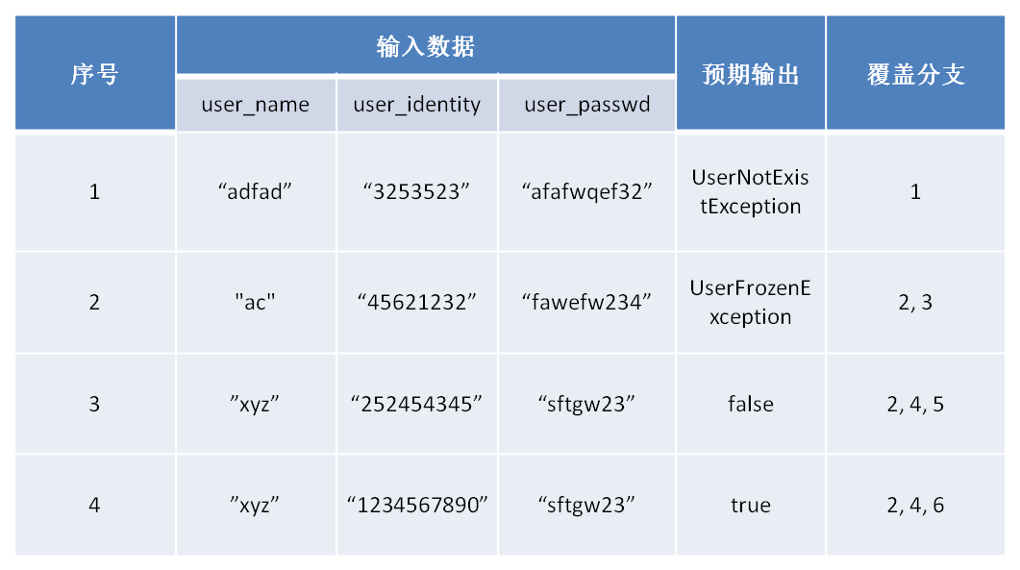

“机构交易查询”测试用例如表4.10所示。

**表4.10 “机构交易查询”测试用例**

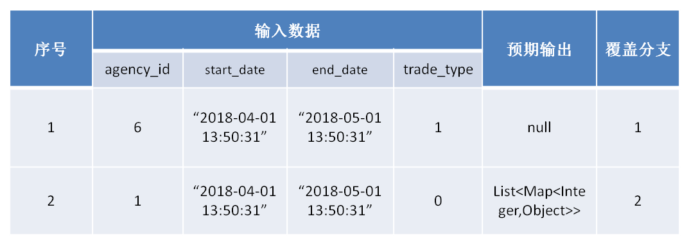

“用（商）户交易查询”测试用例如表4.11所示。

**表4.11 “用（商）户交易查询”测试用例**

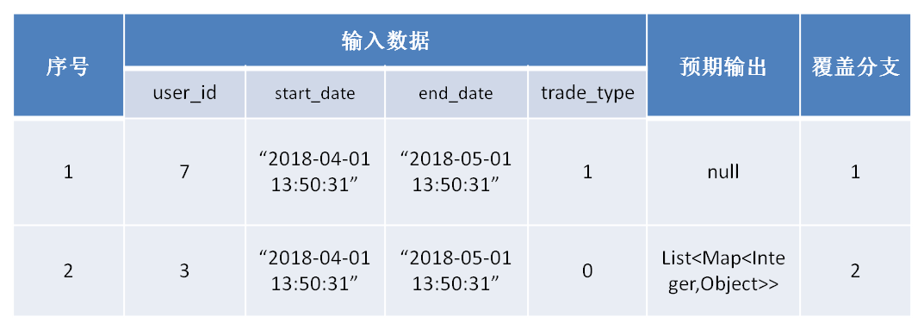

“转账与消费”测试用例如表4.12所示。

**表4.12 “转账与消费”测试用例**

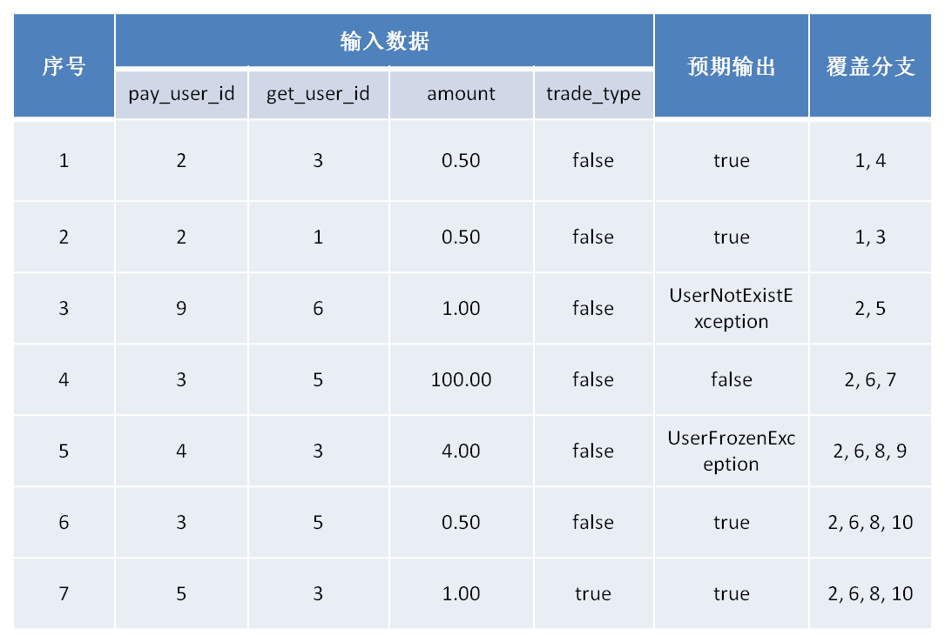

“充值”测试用例如表4.13所示。

**表4.13 “充值”测试用例**

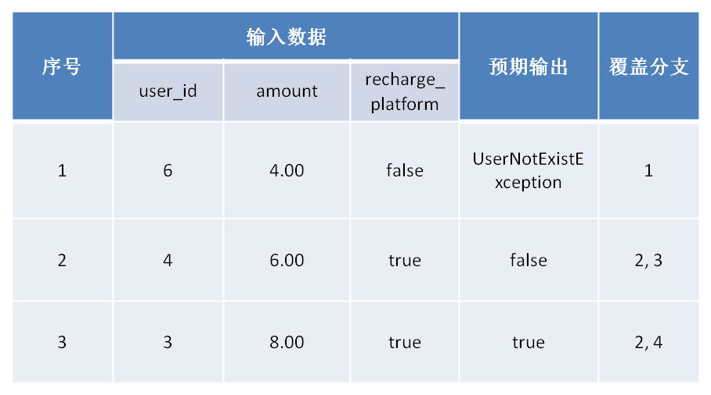

“提现”测试用例如表4.14所示。

**表4.14 “提现”测试用例**

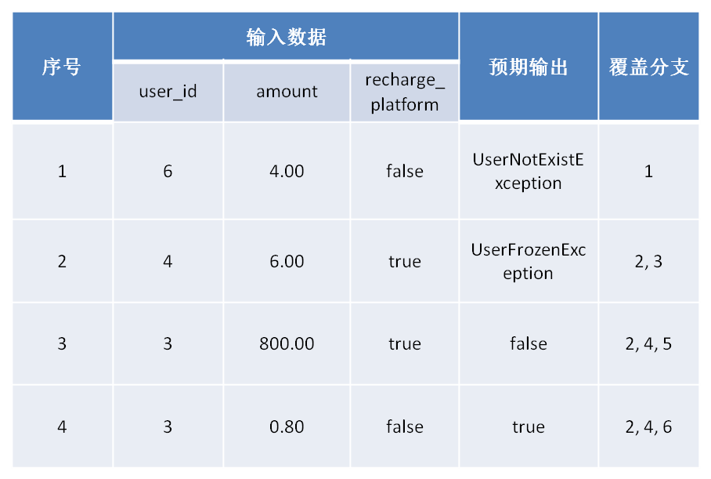

## 4.2.3 测试结果

“机构登录”测试结果如表4.15所示。

**表4.15 “机构登录”测试结果**

|  |  |  |  |  |
| --- | --- | --- | --- | --- |
| 用例编号 | 1 | 功能名称 | 机构登录 | |
| 功能描述 | 参见“虚拟账户系统”的《需求规格说明书》 | | | |
| 测试步骤 | 输入 | 机构名（string）、机构密码（string） | | |
| 输出 | 1. -1（机构登录失败）  2. 机构ID | | |
| 测试结果 | 通过 | 发现问题 | | 无 |
| 测试人 | 江峻 | 测试时间 | | 2018-6-5 |

“用（商）户登录”测试结果如表4.16所示。

**表4.16 “用（商）户登录”测试结果**

|  |  |  |  |  |
| --- | --- | --- | --- | --- |
| 用例编号 | 2 | 功能名称 | 用（商）户登录 | |
| 功能描述 | 参见“虚拟账户系统”的《需求规格说明书》 | | | |
| 测试步骤 | 输入 | 用（商）户名（string）、密码（string） | | |
| 输出 | 1. UserNotExistException  2. UserFrozenException  3. -1（用（商）户登录失败）  4. 用（商）户ID | | |
| 测试结果 | 通过 | 发现问题 | | 无 |
| 测试人 | 江峻 | 测试时间 | | 2018-6-5 |

“用（商）户注册”测试结果如表4.17所示。

**表4.17 “用（商）户注册”测试结果**

|  |  |  |  |  |
| --- | --- | --- | --- | --- |
| 用例编号 | 3 | 功能名称 | 用（商）户注册 | |
| 功能描述 | 参见“虚拟账户系统”的《需求规格说明书》 | | | |
| 测试步骤 | 输入 | 用（商）户名（string）、密码（string）、用户姓名（string）、用户手机号（string）、用户邮箱（string）、用户身份凭证（string）、所属机构名（string） | | |
| 输出 | 1. NameDuplicateException  2. AgencyNotExistException  3. UserAgencyDuplicateException  4. 用（商）户ID | | |
| 测试结果 | 通过 | 发现问题 | | 无 |
| 测试人 | 江峻 | 测试时间 | | 2018-6-5 |

“用（商）户密码修改”测试结果如表4.18所示。

**表4.18 “用（商）户密码修改”测试结果**

|  |  |  |  |  |
| --- | --- | --- | --- | --- |
| 用例编号 | 4 | 功能名称 | 用（商）户密码修改 | |
| 功能描述 | 参见“虚拟账户系统”的《需求规格说明书》 | | | |
| 测试步骤 | 输入 | 用（商）户ID（int）、原密码（string）、新密码（string） | | |
| 输出 | 1. UserNotExistException  2. UserFrozenException  3. false  4. true | | |
| 测试结果 | 通过 | 发现问题 | | 无 |
| 测试人 | 江峻 | 测试时间 | | 2018-6-5 |

“机构信息查询”测试结果如表4.19所示。

**表4.19 “机构信息查询”测试结果**

|  |  |  |  |  |
| --- | --- | --- | --- | --- |
| 用例编号 | 5 | 功能名称 | 机构信息查询 | |
| 功能描述 | 参见“虚拟账户系统”的《需求规格说明书》 | | | |
| 测试步骤 | 输入 | 机构ID（int） | | |
| 输出 | 1. null  2. Map<String,Object> | | |
| 测试结果 | 通过 | 发现问题 | | 无 |
| 测试人 | 江峻 | 测试时间 | | 2018-6-5 |

“机构用（商）户管理”测试结果如表4.20所示。

**表4.20 “机构用（商）户管理”测试结果**

|  |  |  |  |  |
| --- | --- | --- | --- | --- |
| 用例编号 | 6 | 功能名称 | 机构用（商）户管理 | |
| 功能描述 | 参见“虚拟账户系统”的《需求规格说明书》 | | | |
| 测试步骤 | 输入 | 机构ID（int） | | |
| 输出 | 1. null  2. List<Integer> | | |
| 测试结果 | 通过 | 发现问题 | | 无 |
| 测试人 | 江峻 | 测试时间 | | 2018-6-5 |

“用（商）户信息查询”测试结果如表4.21所示。

**表4.21 “用（商）户信息查询”测试结果**

|  |  |  |  |  |
| --- | --- | --- | --- | --- |
| 用例编号 | 7 | 功能名称 | 用（商）户信息查询 | |
| 功能描述 | 参见“虚拟账户系统”的《需求规格说明书》 | | | |
| 测试步骤 | 输入 | 用（商）户ID（int） | | |
| 输出 | 1. null  2. Map<String,Object> | | |
| 测试结果 | 通过 | 发现问题 | | 无 |
| 测试人 | 江峻 | 测试时间 | | 2018-6-5 |

“用（商）户账户冻结与解冻”测试结果如表4.22所示。

**表4.22 “用（商）户账户冻结与解冻”测试结果**

|  |  |  |  |  |
| --- | --- | --- | --- | --- |
| 用例编号 | 8 | 功能名称 | 用（商）户账户冻结与解冻 | |
| 功能描述 | 参见“虚拟账户系统”的《需求规格说明书》 | | | |
| 测试步骤 | 输入 | 用（商）户ID（int）、操作（boolean, true解冻、false冻结） | | |
| 输出 | 1. UserNotExistException (0)  2. 1  3. 2 | | |
| 测试结果 | 通过 | 发现问题 | | 无 |
| 测试人 | 江峻 | 测试时间 | | 2018-6-5 |

“用（商）户密码找回”测试结果如表4.23所示。

**表4.23 “用（商）户密码找回”测试结果**

|  |  |  |  |  |
| --- | --- | --- | --- | --- |
| 用例编号 | 9 | 功能名称 | 用（商）户密码找回 | |
| 功能描述 | 参见“虚拟账户系统”的《需求规格说明书》 | | | |
| 测试步骤 | 输入 | 用（商）户名（string）、身份凭证（string）、新密码（string） | | |
| 输出 | 1. UserNotExistException  2. UserFrozenException  3. false  4. true | | |
| 测试结果 | 通过 | 发现问题 | | 无 |
| 测试人 | 江峻 | 测试时间 | | 2018-6-5 |

“机构交易查询”测试结果如表4.24所示。

**表4.24 “机构交易查询”测试结果**

|  |  |  |  |  |
| --- | --- | --- | --- | --- |
| 用例编号 | 10 | 功能名称 | 机构交易查询 | |
| 功能描述 | 参见“虚拟账户系统”的《需求规格说明书》 | | | |
| 测试步骤 | 输入 | 机构ID（int）、查询起始日期（string符合Date格式）、查询终止日期（string符合Date格式）、交易类型（int, 0充值、1提现、2转账与消费） | | |
| 输出 | 1. null  2. List<Map<Integer,Object>> | | |
| 测试结果 | 通过 | 发现问题 | | 无 |
| 测试人 | 江峻 | 测试时间 | | 2018-6-5 |

“用（商）户交易查询”测试结果如表4.25所示。

**表4.25 “用（商）户交易查询”测试结果**

|  |  |  |  |  |
| --- | --- | --- | --- | --- |
| 用例编号 | 11 | 功能名称 | 用（商）户交易查询 | |
| 功能描述 | 参见“虚拟账户系统”的《需求规格说明书》 | | | |
| 测试步骤 | 输入 | 用（商）户ID（int）、查询起始日期（string符合Date格式）、查询终止日期（string符合Date格式）、交易类型（int, 0充值、1提现、2转账与消费） | | |
| 输出 | 1. null  2. List<Map<Integer,Object>> | | |
| 测试结果 | 通过 | 发现问题 | | 无 |
| 测试人 | 江峻 | 测试时间 | | 2018-6-5 |

“转账与消费”测试结果如表4.26所示。

**表4.26 “转账与消费”测试结果**

|  |  |  |  |  |
| --- | --- | --- | --- | --- |
| 用例编号 | 12 | 功能名称 | 转账与消费 | |
| 功能描述 | 参见“虚拟账户系统”的《需求规格说明书》 | | | |
| 测试步骤 | 输入 | 付款方用（商）户ID（int）、收款方用（商）户ID（int）、转账金额（double）、交易类型（boolean, false为转账、true为消费） | | |
| 输出 | 1. UserNotExistException  2. UserFrozenException  3. false  4. true | | |
| 测试结果 | 通过 | 发现问题 | | 无 |
| 测试人 | 索宇澄 | 测试时间 | | 2018-6-5 |

“充值”测试结果如表4.27所示。

**表4.27 “充值”测试结果**

|  |  |  |  |  |
| --- | --- | --- | --- | --- |
| 用例编号 | 13 | 功能名称 | 充值 | |
| 功能描述 | 参见“虚拟账户系统”的《需求规格说明书》 | | | |
| 测试步骤 | 输入 | 用（商）户ID（int）、充值金额（double）、充值方式（boolean, false表示微信、true表示支付宝） | | |
| 输出 | 1. UserNotExistException  2. false  3. true | | |
| 测试结果 | 通过 | 发现问题 | | 无 |
| 测试人 | 索宇澄 | 测试时间 | | 2018-6-5 |

“提现”测试结果如表4.28所示。

**表4.28 “提现”测试结果**

|  |  |  |  |  |
| --- | --- | --- | --- | --- |
| 用例编号 | 14 | 功能名称 | 提现 | |
| 功能描述 | 参见“虚拟账户系统”的《需求规格说明书》 | | | |
| 测试步骤 | 输入 | 用（商）户ID（int）、提现金额（double）、提现方式（boolean, false表示微信、true表示支付宝） | | |
| 输出 | 1. UserNotExistException  2. UserFrozenException  3. false  4. true | | |
| 测试结果 | 通过 | 发现问题 | | 无 |
| 测试人 | 索宇澄 | 测试时间 | | 2018-6-5 |

## 4.2.4 测试结果记录

“机构登录”测试结果记录如表4.29所示。

**表4.29 “机构登录”测试结果记录**

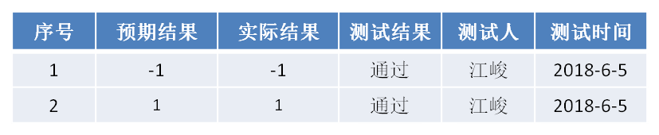

“用（商）户登录”测试结果记录如表4.30所示。

**表4.30 “用（商）户登录”测试结果记录**

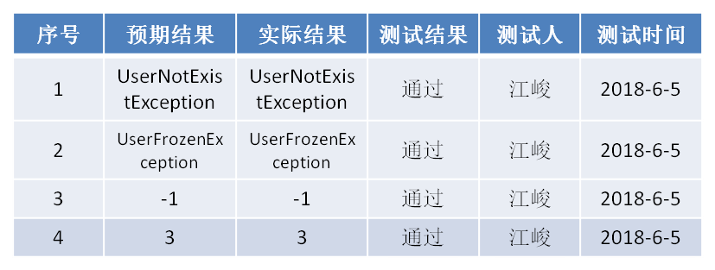

“用（商）户注册”测试结果记录如表4.31所示。

**表4.31 “用（商）户注册”测试结果记录**

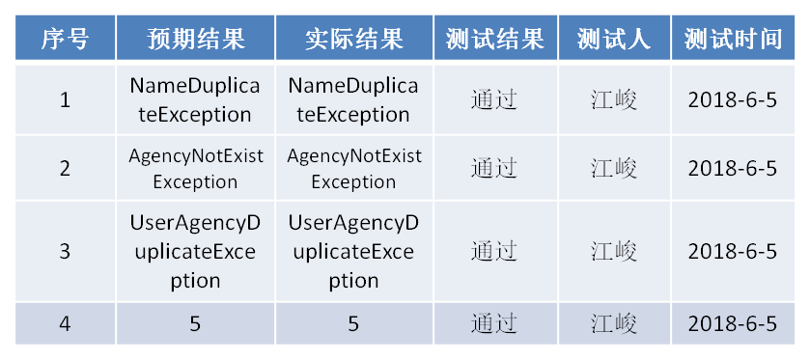

“用（商）户密码修改”测试结果记录如表4.32所示。

**表4.32 “用（商）户密码修改”测试结果记录**

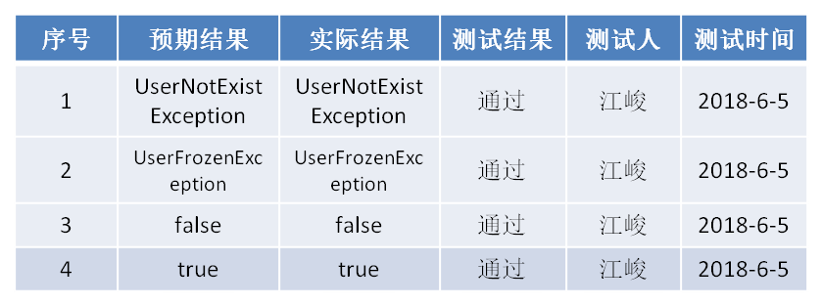

“机构信息查询”测试结果记录如表4.33所示。

**表4.33 “机构信息查询”测试结果记录**

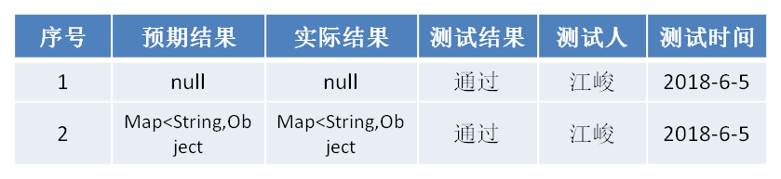

“机构用（商）户管理”测试结果记录如表4.34所示。

**表4.34 “机构用（商）户管理”测试结果记录**

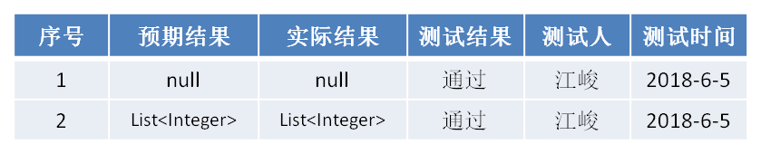

“用（商）户信息查询”测试结果记录如表4.35所示。

**表4.35 “用（商）户信息查询”测试结果记录**



“用（商）户账户冻结与解冻”测试结果记录如表4.36所示。

**表4.36 “用（商）户账户冻结与解冻”测试结果记录**

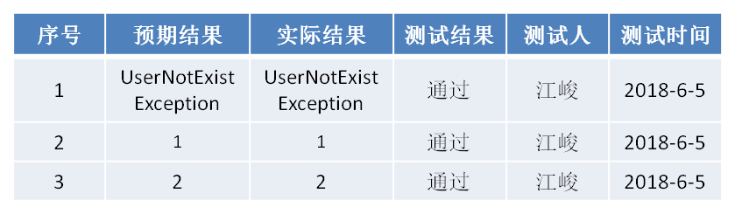

“用（商）户密码找回”测试结果记录如表4.37所示。

**表4.37 “用（商）户密码找回”测试结果记录**

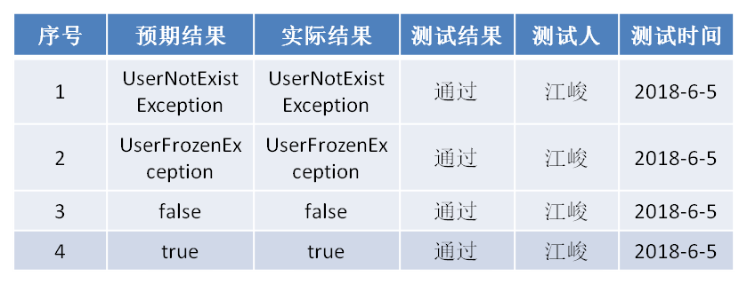

“机构交易查询”测试结果记录如表4.38所示。

**表4.38 “机构交易查询”测试结果记录**

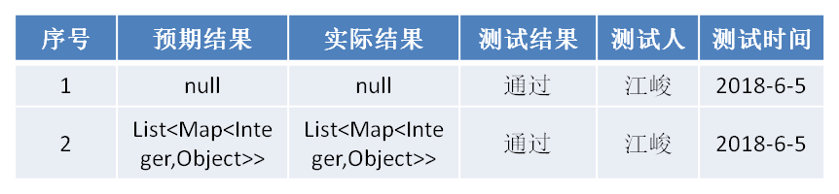

“用（商）户交易查询”测试结果记录如表4.39所示。

**表4.39 “用（商）户交易查询”测试结果记录**



“转账与消费”测试结果记录如表4.40所示。

**表4.40 “转账与消费”测试结果记录**

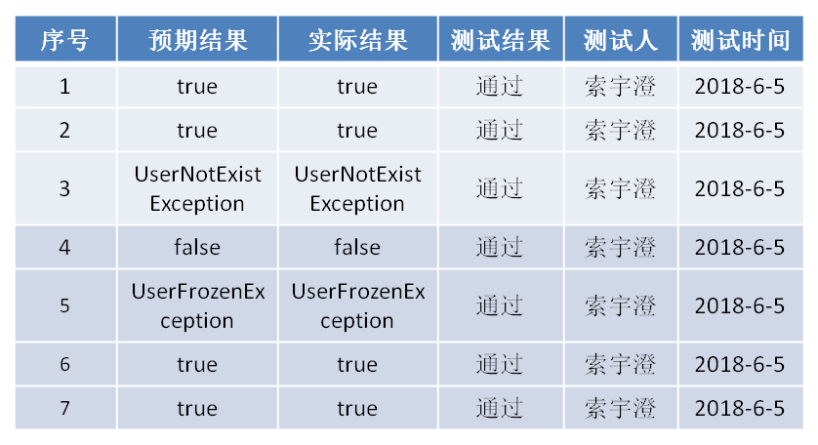

“充值”测试结果记录如表4.41所示。

**表4.41 “充值”测试结果记录**

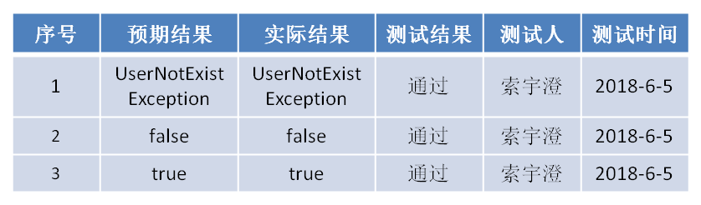

“提现”测试结果记录如表4.42所示。

**表4.42 “提现”测试结果记录**

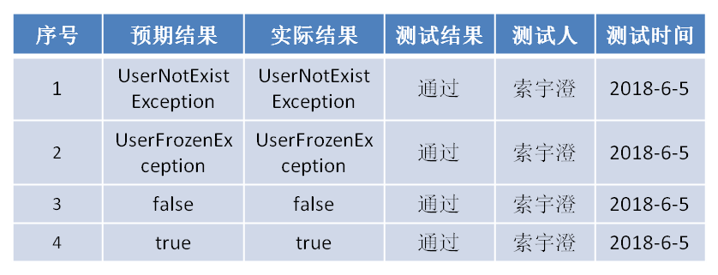

## 4.3 集成测试

由于集成测试涉及到五个模块间的对接，超越了本报告的范围，这里不再赘述。

## 4.4 系统测试

由于系统测试涉及到五个模块间的对接，超越了本报告的范围，这里不再赘述。

## 五、性能测试报告

经测试，接口内方法的多次调用未发生异常。

## 六、其他测试结果

## 6.1 内容测试

本系统提供的接口方法没有内容逻辑错误，恰当合理。

## 6.2 安全性测试

系统能够防止恶意或者意外访问、使用、修改等带来的不良影响：

①密码和敏感信息加密存储；

②保留需要的日志文件；

③对关键数据检查其完整性和合法性；

④消除安全漏洞，防止包括SQL 注入、XSS 攻击等在内的恶意行为；

⑤为了增加安全性，限制程序不同模块之间的通信。

## 6.3 可移植性测试

本系统证在每一台符合条件的服务器上都能正常运行，不存在任何对除了所需组件版本之外的参数有依赖的模块或代码。

## 七、不符合项列表

无。

## 八、测试结论

测试完成日期：2018-6-5

测试地点：图书馆

测试环境：普通家用环境

参与测试的人员：江峻、索宇澄

系统的强项：功能划分清晰，可靠性强

系统的弱项：功能比较简单

不符合项的统计结果：无

测试组组长签字：江峻